Yozgat Bozok Üniversitesi

2023 YILI FAALİYET RAPORU

İş Sağlığı ile Meslek Hastalıkları Uygulama ve Araştırma Merkezi

2023

GENEL BİLGİLER

1. Misyon ve Vizyon

# Misyon

İş Sağlığı ve Güvenliği ile ilgili tüm alanlarda işyeri ihtiyaçlarını karşılamak ve çözümler oluşturmak, sahada edinilmiş tecrübe ve çözümleri birimler ve çalışanların hizmetine sunmak, iş kazaları ve meslek hastalıklarını önlemek, kamu cezalandırmalarını yerinde v e zamanında geliştirilen uygun çözümlerle önleyerek hizmet kalitesini sürekli geliştirmek.

# Vizyon

İş Sağlığı ve Güvenliği alanlarında yasaların gerektirdiği ve onun ötesinde uygulamalarla tüm birimlerde, çalışanlarla birlikte en üst seviyede başarıyı yakalamak ve geliştirmek bu alanda farkındalığımızı ortaya koyarak hizmet kalitesi en üst düzeyde olmak üzere üniversitemizi sürekli geliştirerek diğer Kamu Kurumlarına İSG çalışmalarında öncülük etmek

BİRİM HAKKINDA BİLGİLER

1. İletişim Bilgileri

|  |  |  |  |
| --- | --- | --- | --- |
| **İş Sağlığı Güvenliği İle Meslek Hastalıkları Uygulama ve Araştırma Merkezi** | | | |
|  | **Unvan-Adı-Soyadı** | **Telefon** | **E-posta** |
| **Merkez Müdürü** | Öğr. Gör. Özlem SAKLICA | 0354 242 1001  Dâhili: | ozlem.saklica@bozok.edu.tr |
| **İş Güvenliği Uzmanı** | İGU Yasin CANVERDİ | 0354 242 1001  Dâhili: 1729 | yasin.canverdi@bozok.edu.tr |
| **Merkez adresi:** Bozok Üniversitesi Mühendislik-Mimarlık Fakültesi  Erdoğan AKDAĞ Kampüsü Atatürk Yolu 7. Km Dekanlık girişi zemin kat no: FZ16-FZ17 Yozgat | | | |

2. Tarihsel Gelişimi

10.11.2016 tarihinde 29884 sayılı resmi gazete yönetmelik ile kurulan ve İş Sağlığı ve Güvenliği Yönergesi doğrultusunda görev ve sorumlukları tanımlanmış merkezimiz Nisan 2022’den bu yana faal olarak çalışmaktadır. Yozgat Bozok Üniversitesi İş Sağlığı Güvenliği İle Meslek Hastalıkları Uygulama ve Araştırma Merkezi 4857 sayılı İş Kanunu 6331 sayılı İş Sağlığı ve Güvenliği Kanunu, 5510 sayılı Sosyal Sigortalar ve Genel Sağlık Sigortası Kanunu ve kanunlara bağlı yönetmeliklerle görevini yapar

3. Organizasyon Şeması

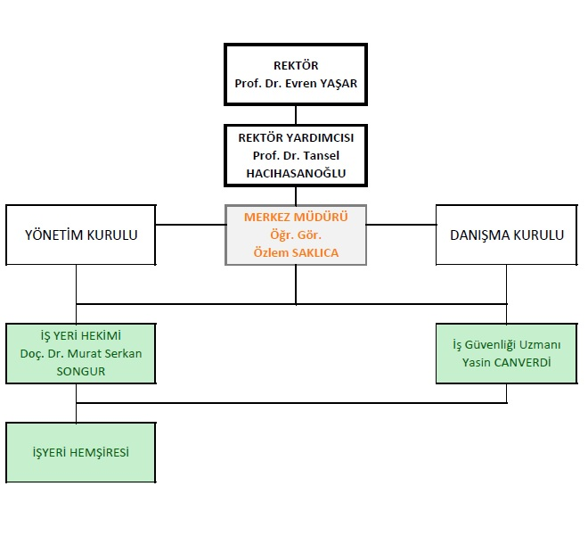

FİZİKSEL YAPI

|  |  |  |  |
| --- | --- | --- | --- |
|  | Sayısı  (Adet) | Alanı  (m2) | Kullanan Sayısı |
| Merkez Müdür Odası | 1 | 12 | 1 |
| İş Güvenliği Uzmanı Odası | 1 | 12 | 1 |
| Toplam | 2 | 24 | 2 |

BİLGİ VE TEKNOLOJİK KAYNAKLAR

|  |  |  |  |  |  |  |  |
| --- | --- | --- | --- | --- | --- | --- | --- |
| **Kaynaklar** | **Dizüstü Bilgisayar Sayısı** | **Bilgisayar Sayısı** | **Projeksiyon Sayısı** | **Tarayıcı** | **Fotokopi** | **Yazıcı** | **Faks** |
| İş Sağlığı ve Güvenliği İle Meslek Hastalıkları Uygulama ve Araştırma Merkezi | **-** | **2** | **-** | **-** | **-** | **1** | **-** |

FAALİYETLER

|  |  |
| --- | --- |
| **Faaliyet** | **Gerçekleşen** |
| Kurul toplantıları (50 ve üzeri personel bulunan birimler) | Üniversitemizde 7 ayrı birimde 2 kez olmak üzere 14 adet kurul toplantısı yapılmıştır. ÇSGB tarafından yayımlanan bildiri gereği kurul toplantısı tek toplantıya dönüştürülmüştür. Kurul toplantısı yapma yükümlülüğü olan birimlerden temsilciler görevlendirilmiştir. Ekim ayında 7 birim temsilcileri ve kurulda olması gereken kişiler ile toplantı gerçekleştirilmiştir. Kurul toplantısı en az 3 ayda 1 kez olmak üzere devam edecektir. |
| İş Sağlığı ve Güvenliği Eğitimleri | 2023 yılı içerisinde yeni başlayan 56 personele İSG eğitimi verilmiştir. |
| Periyodik Sağlık Muayeneleri | 4/B ve 4/D' li yeni göreve başlayan personellerimizin sağlık muayeneleri İş Yeri Hekimi tarafından yapılmaktadır. 2023 yılı içerisinde 52 personele iş yeri hekimi tarafından periyodik sağlık muayene yapılmıştır. |
| Saha gözetimleri | 2023 yılı içerisinden 28 birim 2 kez ziyaret edilmiştir. |
| Yozgat İl Sağlık Müdürlüğü ile koordineli ilk yardım eğitimleri | Yozgat İl Sağlık Müdürlüğü tarafından 6 adet eğitim yapıldı ve 58 kişi ilk yardımcı sertifikası aldı. |

SUNULAN HİZMETLER

1. İdari Hizmetler

* Çalışanlarımızın ve öğrencilerimizin güvenli ortamı sağlayabilmek için gerekli önlemleri almalarını sağlamak.
* Çalışma alanındaki tehlikeleri tespit etmek
* Acil durumları belirlemek
* Risk analizleri oluşturmak
* İSG eğitimleri vermek

AMAÇ VE HEDEFLER

|  |  |  |
| --- | --- | --- |
| No | STRATEJİK AMAÇLAR | STRATEJİK HEDEFLER |
| 1 | Yeni başlayan personel İş Sağlığı ve Güvenliği Eğitimleri | Hedef; Eğitim eksiği olan personelin olmaması   * Personelin başlar başlamaz İSG eğitimlerinin aldırılması |
| 2 | Yeni başlayan personel Periyodik Sağlık Muayeneleri | Hedef; Periyodik Sağlık Muayene eksiği olan personelin olmaması   * Personelin başlar başlamaz İş Yeri Hekimince Periyodik Sağlık Muayenesinin aldırılması |
| 3 | Saha gözetimlerinin yapılması | Hedef; Bütün birimlerin ziyaret edilmesi   * 28 ayrı birimde yapılan saha gözetimleri * 28 ayrı birimde yapılan saha gözetimlerinin raporlanması |
| 4 | İlk Yardım Eğitimlerinin aldırılması | Hedef; Yönetmelikte belirlenen sayılarda ilk yardımcı eğitimlerinin aldırılması   * 28 ayrı birimde olması gereken sayılarda ilk yardımcı eğitimi aldırmak * 2023 yılında 50 personele ilkyardımcı belgesi aldırmak |

İÇ KONTROL GÜVENCE BEYANI

Bu raporda yer alan bilgilerin güvenilir, tam ve doğru olduğunu beyan ederim.

Öğr. Gör. Özlem SAKLICA

Müdür